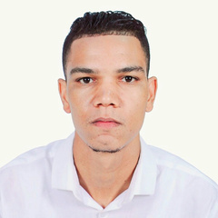
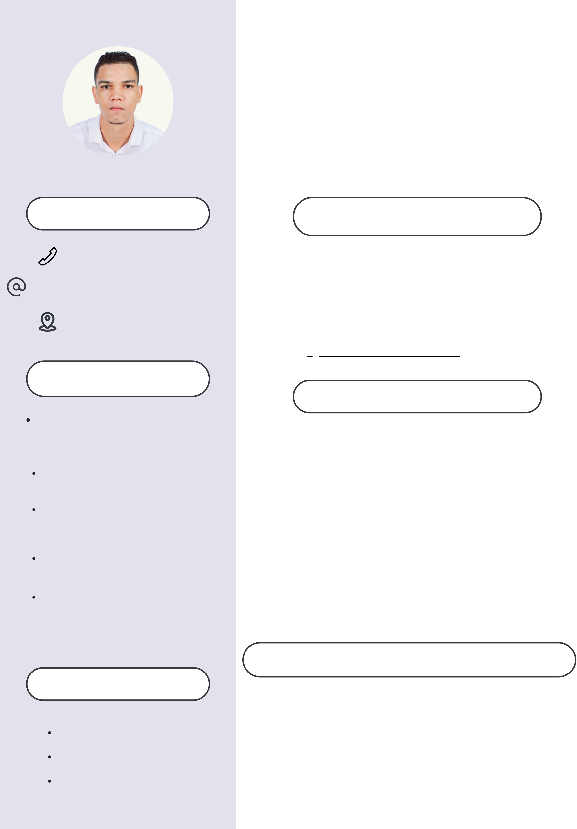
TARMOUNE ABDELHAKIM
🧾P r o f i l P r o f e s s i o n n e l |  |  | p a s s i o n n é | p a r | l e
D ével o p p eu r | web | j u n i o r
d ével o p p emen t d i gi t a l , a vec u n e f o rma t i o n s o l i d e en p ro gra mma t i o n et u n e p remi ère ex p éri en ce p ra t i q u e à t ra vers u n p ro j et réel p o u r u n e éco l e p ri vée. S éri eu x , mo t i vé et en co n s t a n t e évo l u t i o n , j e s u i s à l a rech erch e d 'u n e o p p o rt u n i t é p o u r met t re en p ra t i q u e mes co mp ét en ces et co n t ri b u erà d es p ro j et s co n cret s
C O N T A C T🎓 Formation

0 6 2 3 8 2 5 8 6 3
abedtarmoun12@gmail . com

Diplôme en Développement Digital (en cours) [OFPPT ] — Depuis 2023
Formation axée sur le développement web et la programmation. Il me reste 2 ans pour finaliser le diplôme.
Baccalauréat en Sciences de la Vie et de la Terre (SVT) 2017 — [

COMPÉTENCES ]

TECHNIQUES

💼 E X P É R I E N C E

Langages de programmation :

Paython - JavaScript -PPH ,

S tagi ai re en d ével op p emen t web 2025 S i te By Ti tch — 1 moi s

Framewarks :Laravel -React  Développement web html5,css3 | S tage réal i sé en b i n ôme au sei n d e l ’en trep ri se S i te By Ti tch .  Parti ci p ati on acti ve à l a créati on d ’u n si te web p ou r u n e écol e p ri vée :  Con cep ti on
et d ével op p emen t d e l ’i n terface u ti l i sateu r Outils:visual Studio code In tégrati on d e con ten u p éd agogi q u e
Uti l i sati on d es tech n ol ogi es web : HTML , CS S ,
Bases de données :  Notions de base en SQL | JavaS cri p t, L aravel  Décou verte d u travai l col l ab orati f d an s u n cad re p rofessi on n el réel
INFORMATIONS COMPLÉMENTAIRES
L A N G U A G E
Sérieux, motivé et passionné par le domaine du développement digital
Tamazight
Arabe  Francais | À la recherche d’un stage ou d’une première opportunité professionnelle pour renforcer mes compétences sur le terrain

